Portfolio

Student: Riza Karabicek

Cohort: 2021

Klant:

Versie: 1.0

Datum:25-10-2021

Technisch Ontwerp

ROC Mondriaan | Den Haag

2021

# Inhoud

Inhoud 1

1 ERD 2

2 Data Dictionary 3

Bijlage A: Relaties 4

Bijlage B: Feedback verslag 5

Bijlage C: Contactpagina met email versturen 6

Bijlage D: Link naar Github 7

# ERD

# 

# Data Dictionary

|  |  |  |  |  |
| --- | --- | --- | --- | --- |
| Attribute Name | Required | Format | Description | Acceptable null value? |
| id | yes | int | Primary key voor de data | n |
| name | yes | string | Naam van het object | y |
| img | no | string | Een afbeelding voor de website/ applicatie | y |
| link | no | string | Een link voor omleiding naar een ander site of pagina | n |

# Bijlage A: Relaties

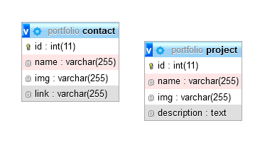

# Bijlage B: Feedback verslag

Vraag minimaal 3 andere om feedback op jouw portfolio:

|  |  |
| --- | --- |
| Vraag | Antwoord |
| Welke top geeft persoon 1 aan jouw portfolio? | Strak website |
| Welke tip geeft persoon 1 aan jouw portfolio? | Geen commentaar |
|  |  |
| Welke top geeft persoon 2 aan jouw portfolio? | Interessant |
| Welke tip geeft persoon 2 aan jouw portfolio? | Geen commentaar |
|  |  |
| Welke top geeft persoon 3 aan jouw portfolio? | Ziet er goed uit |
| Welke tip geeft persoon 3 aan jouw portfolio? | Geen commentaar |
|  |  |
| Welke tip/ top heb ik meegenomen in mijn portfolio? |  |
| Waarom? |  |

# Bijlage C: Contactpagina met email versturen

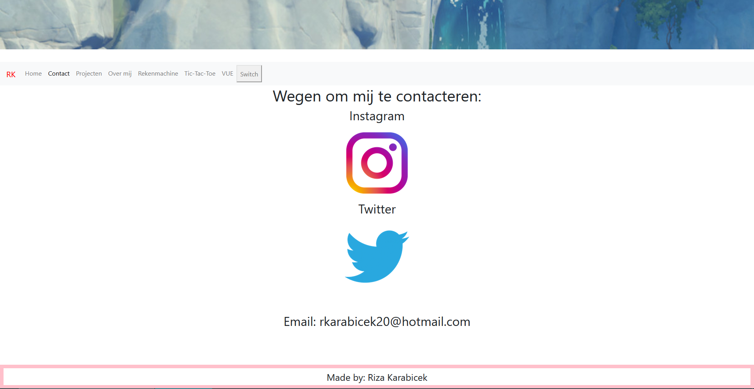

# Bijlage D: Link naar Github

<https://github.com/rkarabicek/portfolio-php.git>